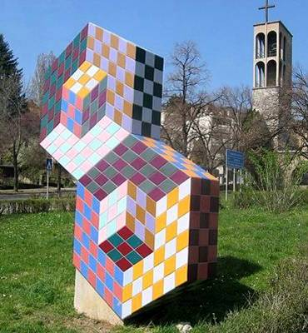
MOME+JPM építész témahét Pécsen
2022.01.31-02.03. Csontváry Múzeum
https://www.jpm.hu/kiallitasok-programok/allando/csontvary-muzeum

A kurzussal kapcsolatos bármilyen kérdésetek miatt hívjátok nyugodtan Kárpáti Katát ezen a számon: +36306514299

Szállás: Dóm Zarándokház(Dóm tér 6.).
https://pecsiegyhazmegye.hu/szallasok/pecsi-zarandokhaz
A szállás elfoglalására csak személyesen, 14 és 17 óra között van lehetőség a Magtár Látogatóközpontban.

Étkezés: Trafik Étterem, https://trafikapollo.hu/

Kurzus oktatói:
Getto Tamás - MOME
Kárpáti Gábor régész, Pécs világörökségi helyszíneinek feltárója, Janus Pannonius sírjának a megtalálója.
Várkonyi György művészettörténész, JPM
Dr. Pilkhoffer Mónika a pécsi történeti építészet legjelesebb mai kutatója, számos kötete jelent meg a témában.
Getto Katalin esztéta, muzeológus, JPM.
Kárpáti Kata művészeti menedzser, muzeológus JPM +36306514299

Kurzus leírása: Előadások, tanulmányi kirándulások Pécs épített örökségének témakörében
HOZD MAGADDAL:
- Covid igazolvány, maszk
- laptop
- ha media design szakos vagy akkor kamera, fényképezőgép
Program:
2022.01. 31. HÉTFŐ

12.00-ig érkezés a Csontváry múzeumba, az előadások és a munka helyszínére
12-től: ebéd a helyszínen, catering a TRAFIK Étteremből
13.00 Köszöntés, tájékoztatás
14.00 Csontváry múzeum: Az Op art akadémia című egyetemi projekt rövid bemutatása - a tervezési feladat hátterének ismertetése 1. rész
15.30 Múzeumutca séta,
Dóm Kőtár, Székesegyház, Kárpáti Gábor előadása
17.00: a szállás elfoglalása

2022.02.01. KEDD
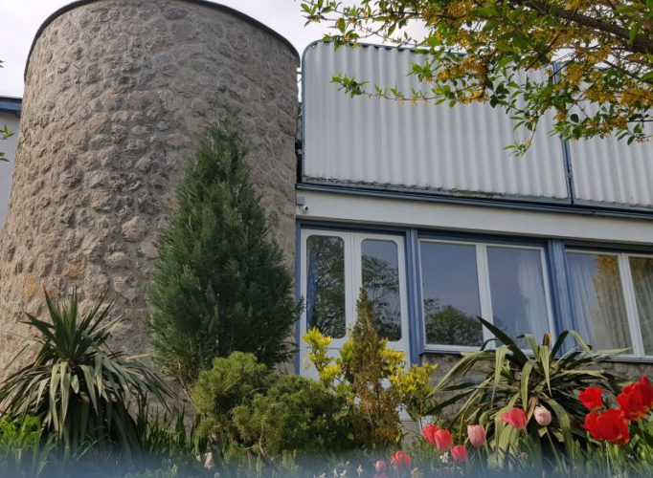
9.30-12.00 Csontváry múzeum: A pécsi Bauhaus-örökség – Várkonyi György művészettörténész előadása, beszélgetés
12.30: Ebéd kiszállítva a Csontváry Múzeumhoz
14.00 Csontváry múzeum: Getto katalin muzeológus előadása: az op art és a kinetikus művészet építészeti vonatkozásai. Vasarely Színes város koncepciója.

16. 00: A Vasarely múzeum megtekintése
A workshop tervezési helyszíneinek bejárása: Múzeum Galéria (fotózás, felmérés)

Igény szerint Off program
Pécsi városnézés (Ókeresztény sírkamrák, Gázi Kászim pasa dzsámija, a Modern Magyar Képtár Lantos Ferenc kiállításának megtekintése

2022.02.02. SZERDA

10.00 Csontváry múzeum
Pilkhoffer Mónika történész, egyetemi docens előadása: Pécs építészete a századfordulón

12.00: Ebéd a Trafik étteremben

13.30 Csontváry múzeum:A tervezési feladat hátterének bemutatása 2. rész. A másnapi workshop feladatának meghatározása, megbeszélése.

15.00-18.00: Tervezési feladat megkezdése

2022.02.03. CSÜTÖRTÖK

10.00-18.00 Csontváry múzeum: Workshop

A workshop az áprilisban megvalósuló Vasarely ajándéka/Vasarely’s Present című kiállításhoz kapcsolódik, melynek építészeti szekciójában a MOME MA képzés hallgatóinak féléves kurzusán született tervek szerepelnek majd.
A tervezési feladat a pécsi Múzeum utcában található, városi tulajdonú telekre elképzelt Vasarely-látogatóközpont megtervezése volt. A kurzus eredményeként a munkák elkészültek, a posztereket, maketteket és multimédiás anyagokat a JPM egyik időszaki kiállítótereként működő Múzeum Galériában egyik felében fogjuk kiállítani. A Galéria másik felében a a PTE építészhallgatóinak kültéri installáció tervei és megvalósult darabjai lesznek kiállítva.

A workshop feladatai:
- Beltéri fény-tér installáció, op art-kinetikus environment megtervezése a Múzeum Galéria egyik termében
- A kiállítás emblémájaként szolgáló kapu-installáció megtervezése a Múzeum Galéria bejáratához

2022.02.04. PÉNTEK

9.00-12.00 Workshop
12.30. Ebéd
13.30 - eredmények bemutatása

Egy teaser a nyári MOE+METU+PTE workshopunkról: https://fb.watch/8Ru3-QYoZ1/

